使用版本：Unity 2022.3.4f1

学习网站：<https://catlikecoding.com/unity/tutorials/custom-srp/>

目前做法：跟着网站做一遍，同时记录关键步骤和自己复刻的结果，并且分析代码，在必要的地方加上解释性注释。

仓库地址：<https://github.com/DarkSleeper/SRP-Learning>

额外依赖Package：Core RP Library

进入项目后，需要把颜色空间改为Linear！

目前完成的工作：

1. 支持多相机绘制，将绘制结果存储为贴图，并使用自定义混合方式混合到帧缓冲区；支持相机、光源和物体的Render Mask，可以控制它们之间的绘制可见性

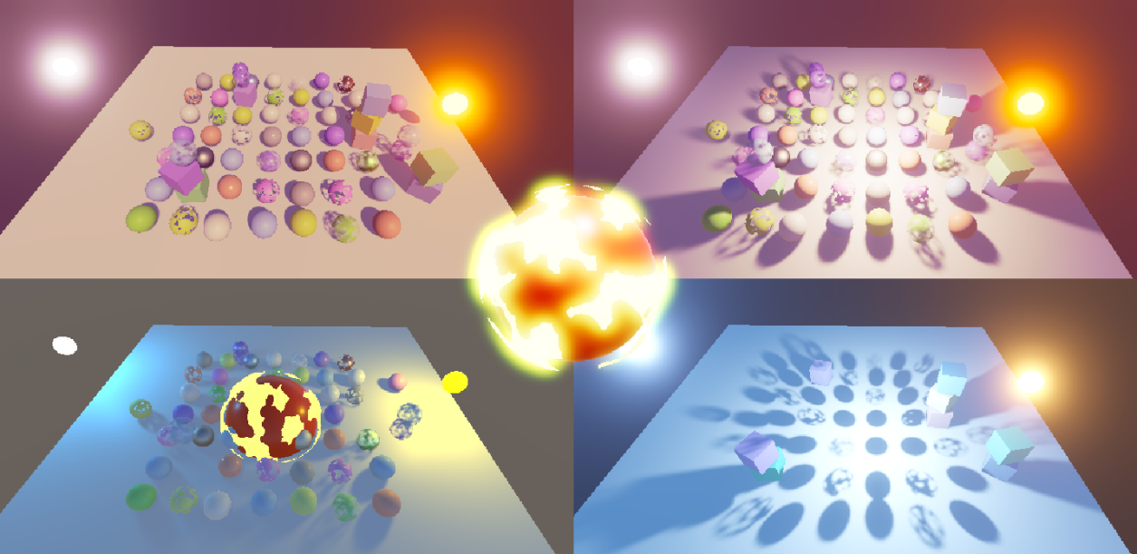

1. 支持粒子系统材质，可以应用粒子颜色，实现Flipbook动画；支持粒子材质与相机近平面或不透明物体表面的接触淡化效果；支持Distortion效果，并用alpha值与原来颜色混合

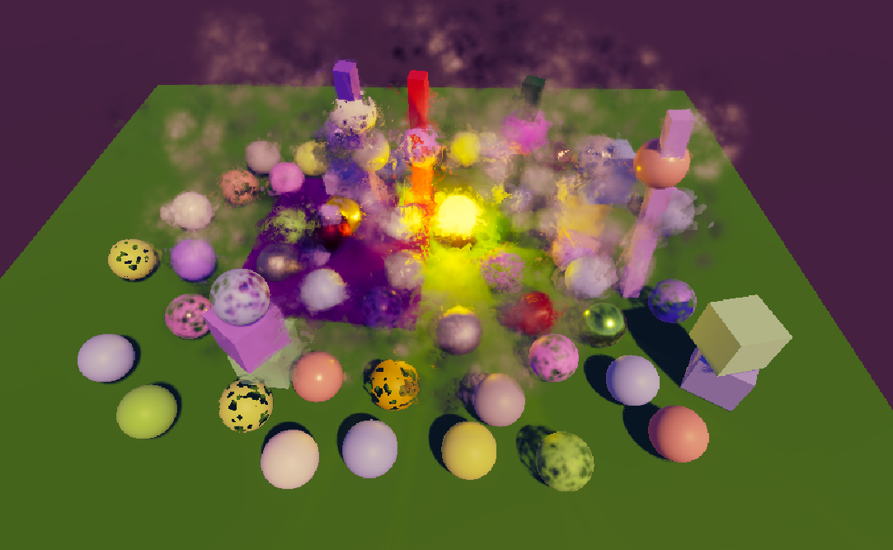

1. 将渲染分辨率与目标缓冲区大小分离，修复分辨率不同时，粒子材质的采样，后处理Bloom的范围，HDR边缘失真和颜色矫正产生色带等问题

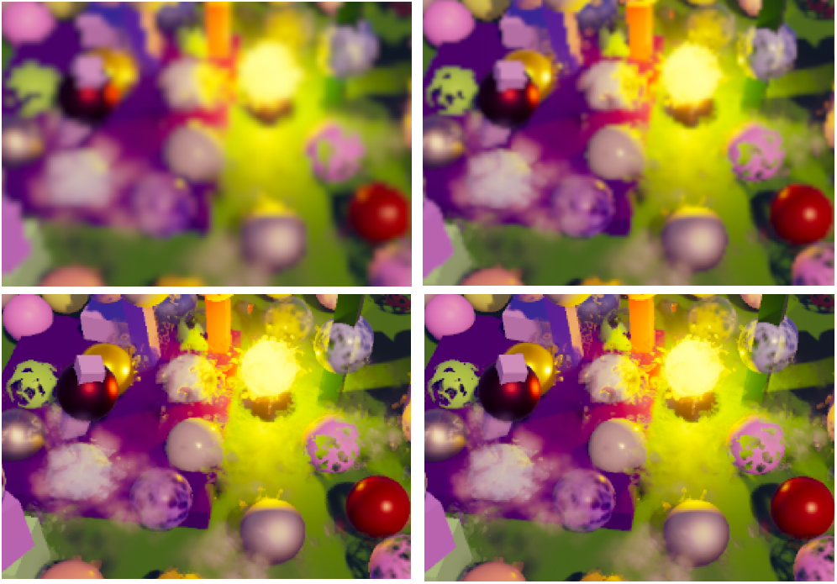

1. 实现FXAA抗锯齿算法，依据像素的伽马矫正亮度，围绕源像素计算局部对比度，再根据对比度选择混合因子（分为子像素方法和边缘采样方法），根据局部对比度梯度以确定混合方向，最后，在原始像素与其相应的相邻像素之间执行混合。

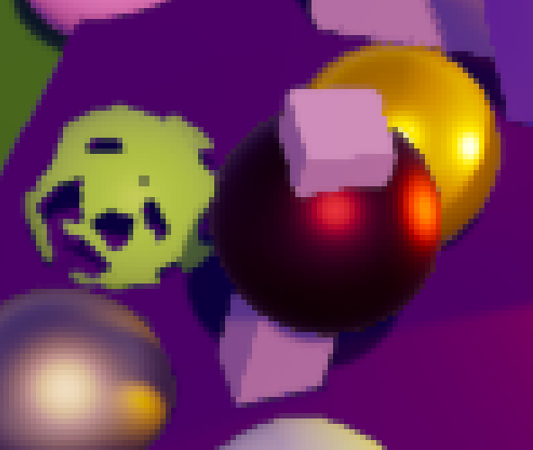 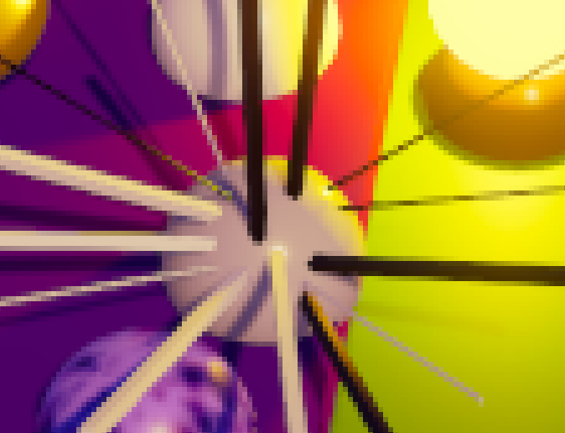

最终结果见：

14 Multiple Cameras/Scenes/SampleScene

15 Particles/Scenes/SampleScene

16 Render Scale & 17 FXAA/Scenes/SampleScene